Міністерство освіти і науки України

Національний університет «Львівська політехніка»

Кафедра систем штучного інтелекту



**Звіт**

про виконання

**розрахунково-графічної роботи**

***з дисципліни:*** «Мови та парадигми програмування»

***Виконала:***

студентка групи ШІ-12

Борщ Анастасія Ігорівна

**Львів 2023**

**Мета:**

Застосувати на практиці отримані знання та навички програмування. Отримати практичні навички розробки та дослідження алгоритмів для розв’язку задач.

**Задачі , для виконання**

1. Завдання 1
   * Варіант 18
   * Постановка завдання : Розробити лінійний алгоритм для розв’язання задачі.

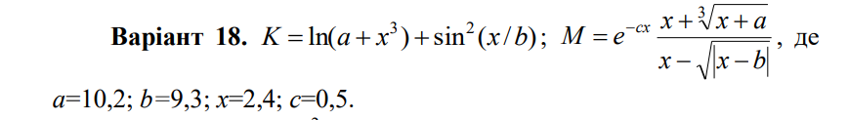

1. Завдання 2
   * Варіант 13
   * Постановка завдання : Розробити алгоритм, що розгалужується для розв’язання задачі

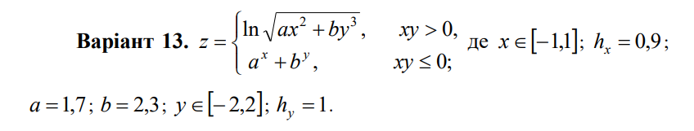

1. Завдання 3
   * Варіант 8
   * Постановка завдання : Написати програму згідно свого варіанту

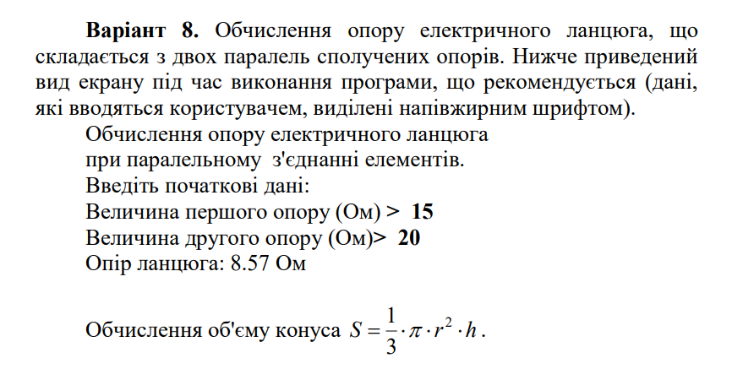

1. Завдання 4
   * Варіант 13
   * Постановка завдання : Написати програму згідно свого варіанту

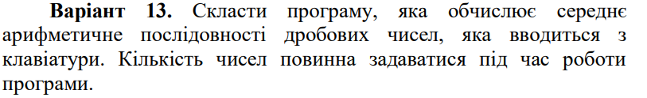

**Блок-схеми до завдань**

* Завдання 1

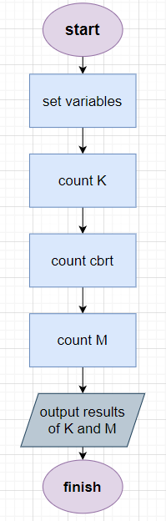

*Рисунок 1. Блок-схема до завдання №1*

* Завдання 2

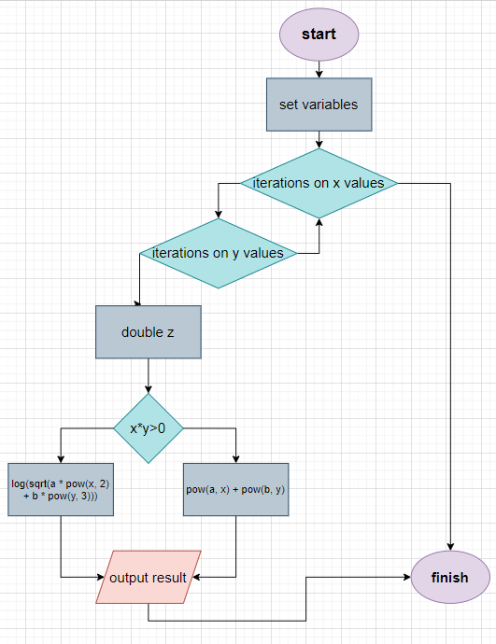

*Рисунок 2. Блок-схема до завдання №2*

* Завдання 3

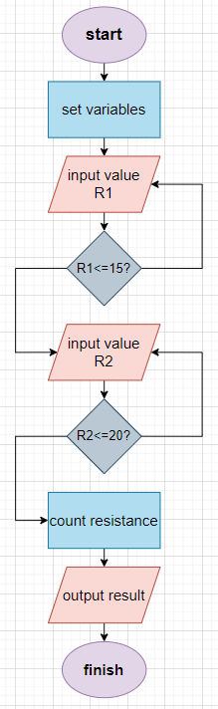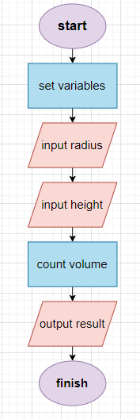

*Рисунок 3. Блок-схема до завдання №3*

* Завдання 4

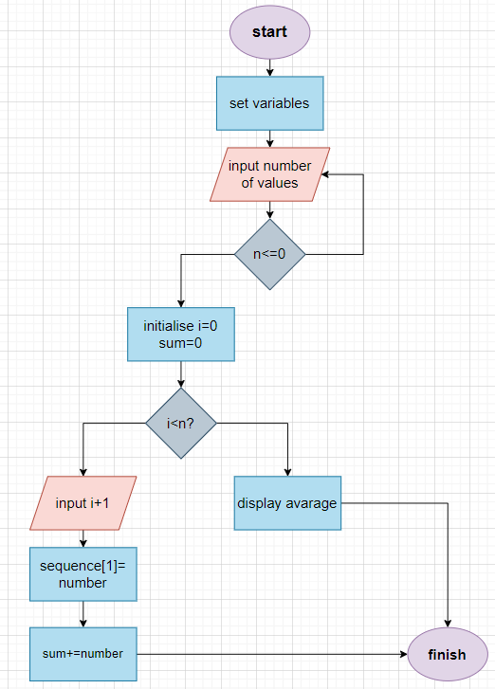

*Рисунок 4. Блок-схема до завдання №4*

**Коди задач**

* Завдання 1
* #include <iostream> // Підключення бібліотеки для введення-виведення в консоль
* #include <cmath>    // Підключення бібліотеки для обчислення математичних виразів
* using namespace std;
* int main() {
* double a = 10.2;      // Задання значення змінних за допомогою double , бо вони не цілі
* double b = 9.3;
* double x = 2.4;
* double c = 0.5;
* double K = log(a + pow(x, 3)) + pow(sin(x / b), 2);    // Обчислення функції К
* double n = cbrt(x+a);   // Обчислання кубічного кореня за умовою
* double M = exp(-c * x) * (x + n) / (x - sqrt(fabs(x - b)));  // Обчислення функції М
* cout << "The meaning of the expression K : " << K ;  // Вивід результата К
* cout << "The meaning of the expression M : " << M ;  // Вивід результата М
* return 0; //Завершення програми
* }
* Завдання 2

#include <iostream>   // Підключення бібліотеки для введення-виведення в консоль

#include <cmath>      // Підключення бібліотеки для обчислення математичних виразів

using namespace std;  // Використання простору імен для зручності

int main() {

    double a = 1.7;     // Використані дійсні змінні

    double b = 2.3;

    double hx = 0.9;    // Використана дійсна з подвійною точністю змінна

    double hy = 1;

    double x_start = -1; // Використані цілочисельні константи

    double x_end = 1;

    double y_start = -2;

    double y_end = 2;

    for (double x = x_start; x <= x_end; x += hx) {       // Початок зовнішнього циклу for для ітерації по значеннях x

        for (double y = y_start; y <= y_end; y += hy) {   // Початок внутрішнього циклу for для ітерації по значеннях y

            double z; // Оголошення змінної z, яка буде зберігати результат виразу

            if (x * y > 0) {          // Перевірка умови, чи добуток x і y додатній

                z = log(sqrt(a * pow(x, 2) + b * pow(y, 3)));  // Обчислення логарифму від квадратного кореня суми a*x^2 та b*y^3

            } else {

                z = pow(a, x) + pow(b, y);   // Обчислення a^x + b^y, якщо умова не виконується

            }

            cout << "Result for x :" << x << ", y : " << y << " = " << z << endl;  // Вивід результату обчислення на екран

        }

    }

    return 0; // Завершення програми

}

* Завдання 3
* #include <iostream>  // Підключення бібліотеки для введення-виведення в консоль
* #include <cmath>     // Підключення бібліотеки для обчислення математичних виразів
* using namespace std;  // Використання простору імен для зручності
* int main() {
* // Перше завдання
* double R1, R2;      // Оголошення змінних для зберігання значень опорів
* cout << "Enter the value of the first resistance (Ohm): ";      // Вивід повідомлення про введення значення першого опору
* cin >> R1;      // Зчитування введеного значення опору
* while (R1 <= 15) {      // Перевірка, чи значення першого опору більше 15
* cout << "Value must be greater than 15 ohms. Enter again: ";       // Вивід повідомлення про введення правильного значення
* cin >> R1;     // Зчитування нового значення опору
* }
* cout << "Enter the value of the second resistance (Ohm): ";      // Вивід повідомлення про введення значення другого опору
* cin >> R2;      // Зчитування введеного значення опору
* while (R2 <= 20) { // Перевірка, чи значення другого опору більше 20
* cout << "Value must be greater than 20 ohms. Enter again: ";      // Вивід повідомлення про введення правильного значення
* cin >> R2;    // Зчитування нового значення опору
* }
* double resistance = 1 / ((1 / R1) + (1 / R2));    // Обчислення загального опору
* cout << "Circuit resistance: " << resistance << "Ohm";    // Вивід результату
* // Друге завдання
* double r, h;     // Оголошення змінних для зберігання радіусу та висоти конуса
* cout << "\nEnter the radius of the cone: ";     // Вивід повідомлення про введення радіусу конуса
* cin >> r;      // Зчитування введеного радіусу конуса
* cout << "Enter the height of the cone: ";     // Вивід повідомлення про введення висоти конуса
* cin >> h;      // Зчитування введеної висоти конуса
* double volume = (1.0 / 3.0) * 3.14 * pow(r, 2) * h;    // Обчислення об'єму конуса
* cout << "Volume of the cone: " << volume << " cubic centimeters"; // Вивід результату об'єму конуса
* return 0; // Завершення програми
* }
* Завдання 4

#include <iostream>

using namespace std;

int main() {

    int n; // Оголошення цілочисельної змінної n, яка буде використовуватися для зберігання кількості значень у послідовності

    double sum = 0.0; // Оголошення дійсної змінної sum, яка буде використовуватися для обчислення суми значень у послідовності

    double number; // Оголошення дійсної змінної number, яка буде використовуватися для зберігання введених значень

    cout << "Enter the number of values in the sequence: ";

    cin >> n; // Введення користувачем кількості значень у послідовності

    while (n <= 0) { // Перевірка, чи введена кількість значень є додатною

        cout << "Number of values must be greater than 0. Enter again: ";

        cin >> n; // Повторне введення кількості значень, якщо введено неправильне значення

    }

    double sequence[n]; // Оголошення масиву sequence довжиною n для зберігання введених значень

    int i = 0;

    do {

        cout << "Enter value " << i + 1 << ": ";

        cin >> number; // Введення користувачем значень у послідовності

        sequence[i] = number; // Зберігання значень у масиві sequence

        sum += number; // Додавання введеного значення до суми

        ++i;

    } while (i < n); // Введення значень у послідовності у циклі do-while

    double average; // Оголошення дійсної змінної average для зберігання середнього арифметичного

    if (n > 0) {

        average = sum / n; // Обчислення середнього арифметичного для непорожньої послідовності

        cout << "Average of the sequence: " << average; // Виведення середнього арифметичного

    } else {

        cout << "Cannot calculate average. Division by 0."; // Виведення повідомлення про неможливість обчислення середнього арифметичного для порожньої послідовності

    }

    return 0;

}

**Результати задач**

* Завдання 1



* Завдання 2

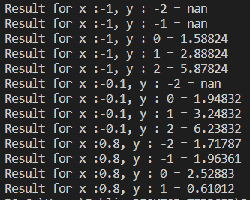

* Завдання 3

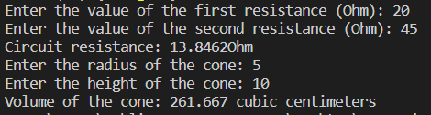

* Завдання 4



**Висновок:**

Під час моєї розрахункової роботи я змогла набути практичних навичок у розробці та дослідженні алгоритмів для вирішення задач. Щоб виконати це завдання, я використала багато ключових елементів програмування C++.